Francisco Delleon R. Espirito Santo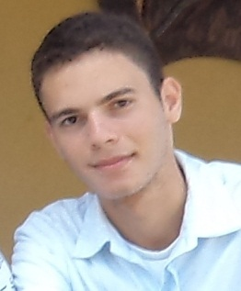
Brasileiro, solteiro, 24 anos, rua José Gall 1089 Apto:401
Dom bosco – Itajaí – CE
Telefone: (91) 983428264 / (47)97132013 / E-mail:delleonbertaux@hotmail.com
Objetivo
Integrar-me ao mercado executando as funções de acordo com minhas habilidades, tais quais: trabalho em equipe, organização e elaboração de projetos,pesquisa,atendimento ao público,auxiliar e prestação de serviços,aceitando desafios e novas oportunidades.
FORMAÇÃO

- Ensino superior cursando ( Relações Internacionais –Univali )
EXPERIÊNCIA PROFISSIONAL

- 2012-2013 – Laborh Acessoria e Serviços (Belém-PA)
Promotor de vendas (Claro)
- 2015-2016 – Praia Mansa suíte hotel(Fortaleza-CE)
Cargo: Recepcionista
- 2013 – 2013 – Embrapa(Belém-PA)
Estagiário:laboratório de geoprocessamento e monitoramento remoto.
- 2014-2014- Universidade federal do Ceará(UFC).
Estagiário no laboratório de morfologia e classificação do solo e melhoramento genético de espécies florestais.
2014-2015- Fábrica Britânia(Joinville-Sc)
Auxiliar administrativo: Controle de qualidade,verificação de estoque,análise de produtos e controle de estoque.
2014- PBM Topografia(Joinville-Sc)
Auxiliar de topografia: mapeamento e levantamento de dados.
2014-Loocau imóveis(Joinville_Sc)
Consultor executivo de imóveis:análise de crédito,compra e venda,pesquisa de mercado,atendimento ao consumidor.
qualificações e atividades complementares

- CURSO DE INGLÊS -INTERMEDIÁRIO.
- CURSO DE FRANÇÊS- BÁSICO
- CURSO DE ESPANHOL - INTERMEDIÁRIO

